富荣固收：债市震荡偏弱
观点：
（1）国内方面：
短期内资金面或将整体维持低位区间运行，进一步下探空间或有限，税期临近或存在小幅波动。当前出口数据改善，但后续或转弱，信贷可能依然偏弱。7月价格运行的积极变化主要在CPI领域，PPI疲软指向需求仍相对不足。基本面仍将支撑债市，压制利率上行风险。短期内降准降息等总量政策预期较低，但央行恢复买债以配合8月国债净供给高峰存在一定可能性。
（2）海外及其他：
美国经济或在“三高”压力下走弱。三、四季度美国的降息预期提升，建议关注中美关系是否有反转。
（3）上周债券市场：
上周（2025年8月4日-2025年8月8日，以下简称上周）债市利空逐渐出尽，市场延续修复行情，大部分利率均有不同程度的下行。首批加税地方债于上周五发行，发行结果好于预期。
展望后市，国债收益率短期内或将维持震荡格局，低通胀和宽松流动性构成支撑。

1、上周高频数据
美国劳工部公布7月非农就业新增仅7.3万人，低于预期。截至8月8日，美元指数跌0.43%，非美货币多数上涨，欧元涨1.25%，在岸人民币涨0.39%。
图一：主要货币变化率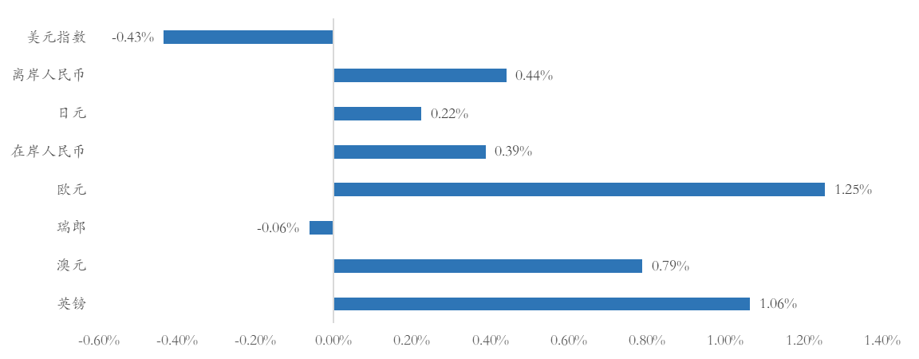数据来源：wind，富荣基金；统计区间：20250804-20250808

2、上周债券市场
资金面继续保持均衡偏松。DR001下行0.23bp至1.31%，DR007上行0.09bp至1.43%，R001下行1.32bp至1.34％，R007下行3.26bp至1.45％，GC001下行7.40bp至1.27%，GC007下行3.40bp至1.45％。
债市整体呈现修复态势。1Y、5Y、10Y、30Y国债收益率分别较前一周变化-2.28bp、-2.32bp、-1.68bp、1.1bp至1.3506%、1.5454%、1.6891%、1.9600%。
图二：资金面变化
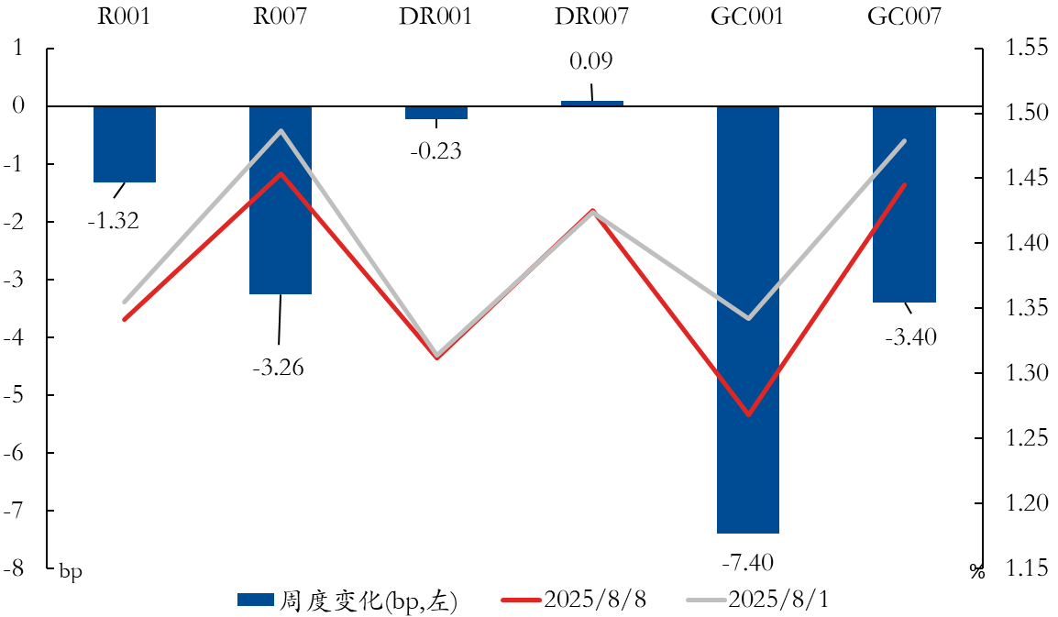数据来源：wind，富荣基金；统计区间：20250804-20250808
图三：国债周度变化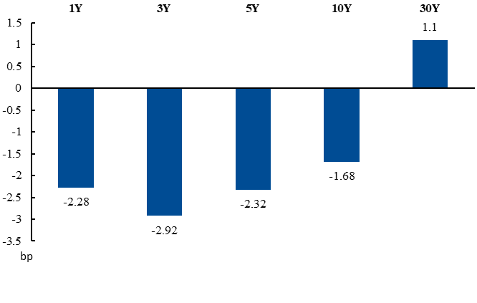数据来源：wind，富荣基金；统计区间：20250804-20250808
央行OMO净回笼5365亿元，月初资金面较为宽松，DR001、DR007加权价格在1.3116%、1.4251%偏低水平。
债市继续收益下行趋势，中短票、城投下行幅度较大，流动性较好券种中短端下行幅度较大。从利差看，大体保持收窄走势，短端收窄粗度略大，5Y二级资本债、3Y券商公司债等个别品种略有走阔。
图四：信用债收益率变化
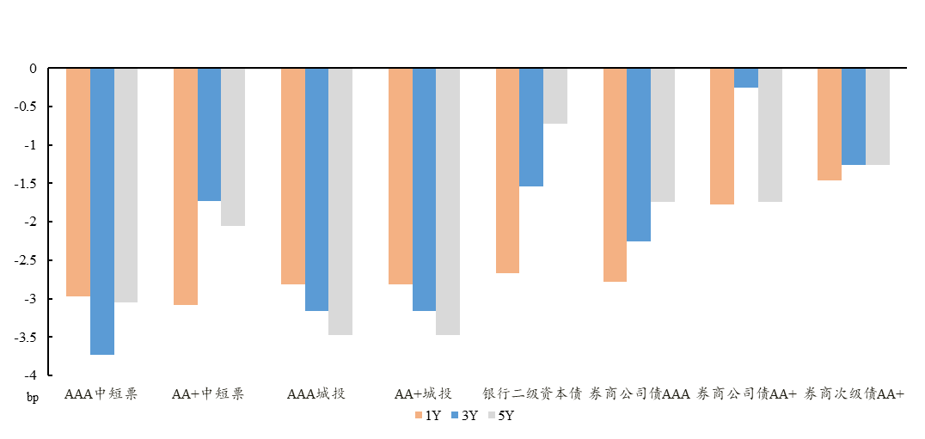数据来源：wind，富荣基金；统计区间：20250804-20250808
图五：信用利差变化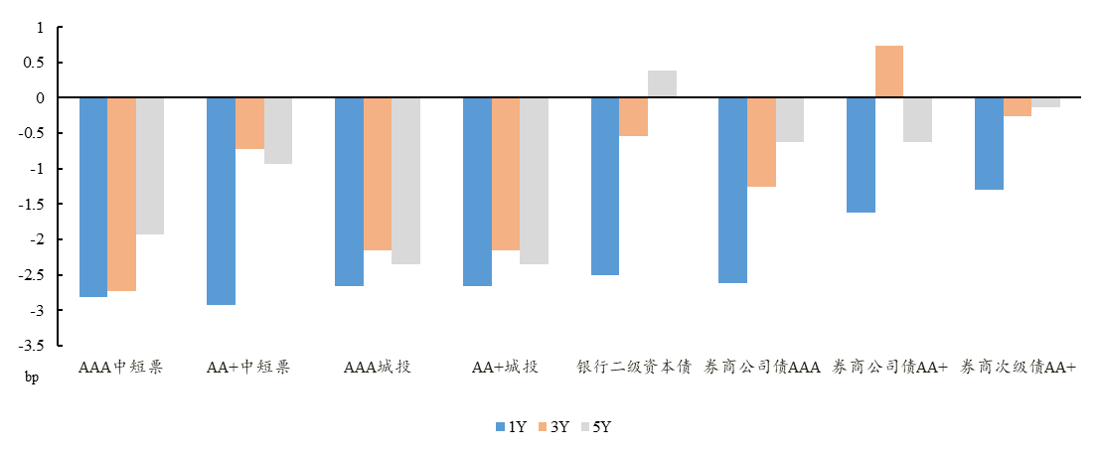数据来源：wind，富荣基金；统计区间：20250804-20250808

风险提示：
1、本材料中的信息均来源于我们认为可靠的已公开资料和合作客户的研究成果，但本公司及研究人员对这些信息的准确性和完整性不作任何保证，也不保证本材料所包含的信息或建议在本材料发出后不会发生任何变更，且本材料仅反映发布时的资料、观点和预测，可能在随后会作出调整。2、本材料中的资料、观点和预测等仅供参考，在任何时候均不构成对任何人的个人推荐。市场有风险，投资需谨慎。

